**Конспект  
 интегрированной открытой  
 образовательной деятельности**

**с использованием**|

**здоровьесберегающих технологий**

**«Путешествие  
 в Королевство Здоровья».**

**Ноябрь 2011 г.**

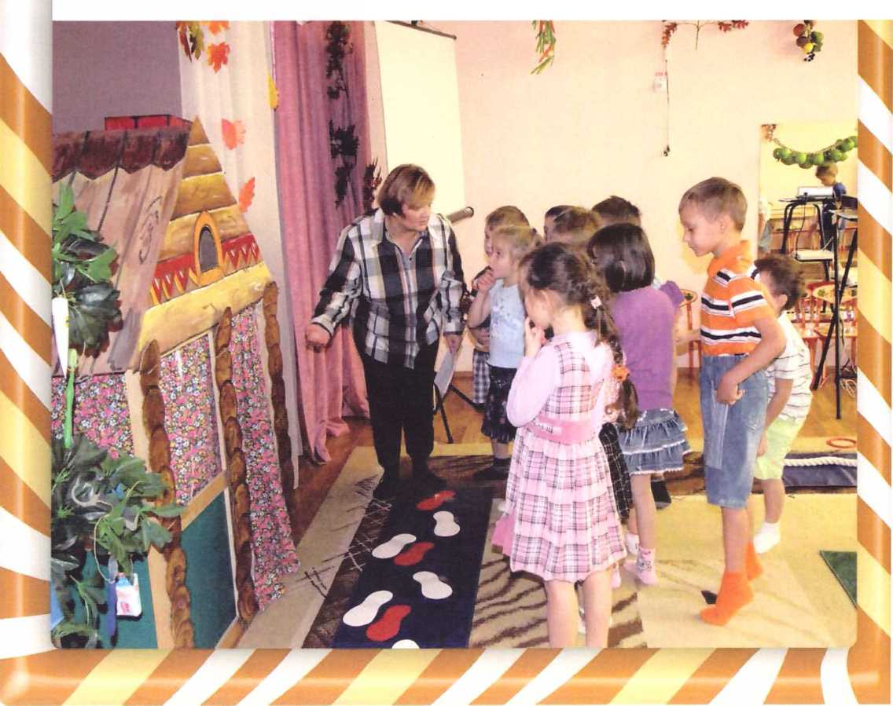

**Подготовила и провела**

**Курындина М.В.**

Цель:

* Воспитывать привычку здорового образа жизни.
* Учить детей заботиться о своем здоровье.

Задачи:

* Формирование неречевого дыхания
* Совершенствование артикуляционной моторики.
* Расширение активного словаря.
* Развитие внимания, мышления, памяти.
* Развитие общей и мелкой моторики.

Формируемые умения:

* Отвечать на вопрос.
* Отгадывать загадки.
* Закрепление основных видов движений: ходьба, удержание равновесия,

координация движений.

Материал и оборудование:

* Видеозапись (ребенок читает стихотворение),

® компьютерная презентация «Угадай - ка»,

* дидактическая игра «Одень куклу на прогулку»,
* магнитная доска, макет дерева, зубные щетки, мыло, расчески, зубная паста,  
  полотенца, домик Куталки, снежные комочки, «ручей», мостик - массажная  
  дорожка, обручи, муляжи фруктов и овощей, натуральные кусочки фруктов,  
  кусочки замороженных фруктов, шпажки для нанизывания, следочки красного и  
  белого цвета, два тазика с водой (горячая и холодная с ледяной крошкой).

Предварительная работа:

Просмотр мультфильмов:

* «Митя и микробус» к/студии «Союзмультфильм» автор сценария Е.  
  Агранович, режиссер М. Каменецкий.
* Мультсериал «Смешарики»: «Руки», «ОРЗ», «Ёжик и здоровье».
* Мультсериал «Лунтик»: «Невидимая грязь».

Беседы:

* Откуда берутся болезни.
* Как победить простуду.
* Зачем делать зарядку.
* Как стать сильным.
* Для чего чистить зубы.
* Почему щиплет мыло.
* О пользе витаминов.

Ход занятия:

Дети входят в зал  
Воспитатель:

***Ребенок читает*Воспитатель:**

**Дети:**

**Воспитатель:**

**Дети:**

**Воспитатель:**

и здороваются с гостями.

Дети посмотрите, какой сегодня прекрасный день! У нас много  
гостей и у них у всех хорошее, радостное настроение. Они все  
бодрые и здоровые. А вот наша девочка попала в плен к королеве  
Простуде и ей очень плохо и грустно.

ц

стихотворение «Грипп» С Михалкова (видеозапись).

Вы хотите помочь девочке и спасти ее из плена королевы  
Простуды?

Да.

Хотите быть смелыми, здоровыми, крепкими и не болеть?

Да. Хотим.

Тогда я предлагаю вам отправиться в очень интересное  
путешествие в Страну Здоровья.

Как весело, как весело  
Отправиться с друзьями  
В загадочное путешествие  
Пойдемте вместе с нами!

Воспитатель и дети подходят к дорожке. На ней белые и красные следы.

**Воспитатель:**

**Дети:**

**Воспитатель:**

**Дети:**

**Воспитатель:**

**Дети:**

**Воспитатель:**

Что это такое?

Следы. Белые. Красные.

Как вы думаете, чьи это красные, горячие следы?

Это оставила Простуда. Это высокая температура.

А когда бывает высокая температура?

Когда болит голова. Когда человек болеет. Заразился, простыл.  
Когда не закаляются.

Все верно. И когда человек болеет, то у него плохое настроение и  
нет сил. Вы хотите быть бодрыми и веселыми? Тогда давайте все  
вместе сделаем зарядку. ’ .

Физкультминутка**.**

Рано утром на полянку  
друг за другом мы идем  
И все дружно по порядку  
упражнения начнем.

Раз - подняться, потянуться.  
Два - согнуться, разогнуться.  
Три - в ладоши три хлопка.

Головою три кивка.

На четыре - руки шире.

Пять - руками помахать.  
Шесть - на место тихо встать

Ходьба с высоко поднятыми ногами.

Встать на носочки, поднять руки вверх.

Наклоны вниз, встать - руки в стороны.  
Хлопки в ладоши.

Наклоны головы.

Руки в стороны.

Взмахи руками.

Встать в исх. положение. ,

: :'\i

Воспитатель: А эти белые следы - следы здоровья. По каким следам мы с вами

отправимся в путь? Конечно, по белым!

Дети переменным шагом идут по белым следам.

Воспитатель: Ой! Куда это мы с вами попали? Что это за избушка? Кто в ней

живет? Давайте постучим

Пальчиковая гимнастика.

Громче пальчики стучите Сжать руки в кулачки.

Тук-тук-тук. Стучать указательными пальцами.

Кулачки им помогите Стучать крепко сжатыми кулачками

Ту-тук-тук.

Выходит Куталка.

Кутал ка: Здравствуйте, ребята! Ой! Как у вас тут холодно. Я - Куталка!

Всегда одеваюсь тепло, но почему-то все время болею, мерзну. Как  
вы думаете: почему?

Дети: Ты очень тепло одет. Тебе жарко. Тебе неудобно ходить. Надо

одеваться по погоде.

Куталка: научите меня, пожалуйста, как нужно одевать правильно.

Дидактическая игра «Одень куклу на прогулку».

Дети на магнитной доске «одевают» кукол (мальчика и девочку). Выбор одежды из

двух вариантов - зимняя и летняя.

Куталка: Спасибо ребята. Теперь я знаю, как надо одеваться, чтобы не

болеть.

Воспитатель: Да, Куталка, одевайся по погоде и не болей. А мы с вами пойдем

дальше. Не забудьте: можно наступать только на белые следы!

Воспитатель и дети подходят к «волшебному» дереву. На дереве висят зубные щетки,

мыло, расчески, зубная паста, полотенце.

Воспитатель: Ребята, что это за дерево? Что это на нем растет?

Дети: Зубные щетки. Мыло. Расчески. Полотенце.

Воспитатель: Для чего нужны все эти предметы? Для чего нужно мыло?

Дети: Чтобы мыть руки.

Воспитатель: Когда нужно мыть руки?

Дети: Перед едой. После прогулки. После туалета. После рисования и

лепки.

Воспитатель: Для чего нужно полотенце?

Дети: Чтобы вытирать руки после мытья.

Воспитатель: Для чего нужна расческа?

Дети: Чтобы расчесывать волосы. Быть красивыми. Быть аккуратными.

Воспитатель: Для чего нужна зубная паста и зубные щетки?

Дети: Чтобы чистить зубы. Чтобы зубы были чистыми и здоровыми.

Чтобы хорошо жевать.

Воспитатель: Смотрите, мы попали с вами в лес. Тут свежий и чистый воздух.

Кто это бежит к нам навстречу?

Звучит бодрая музыка. Появляется Здоровячок.

Здоровячок: Здравствуйте ребята! Я - Здоровячок! Я умею правильно делать

зарядку для языка. Хотите и вас научу.

Дети выполняют артикуляционную гимнастику.

С вкусным кремом он, ура!

Оближи скорее ротик.

Воспитатель: Тридцать два веселых зуба

Наши детки рано встали  
Чистить зубки побежали  
Вправо - влево, вправо - влево  
Чистим зубки мы умело!

Пополощем с вами ротик.

Владик наш расческу взял  
И причесываться стал.

Мы за ним не отстаем:

Все покажем язычком.

Дальше дружно по порядку  
Вместе делаем зарядку!

А теперь играем в мяч,  
Начинай футбольный матч!

Вот и завтракать пора:

Повар приготовил тортик.

Рот приоткрыт в улыбке,  
«почистить» языком  
за н/зубами и в/зубами  
(4-5 раз)

Имитация полоскания рта.

Закусить язык зубами.  
Движения языком вперед-назад.

Открыть рот. Язык за н/зубы,  
Выгнуть «спинку» и удержать  
под счет до 5.

Рот закрыт. Язык с напряжением  
упирается то в одну, то в другую  
щеку.

Рот открыть. Широкий язык  
Положить на н/губу и удержать  
под счет до 5.

Рот открыть. Облизывать  
н/губу и в/губу по очереди.

Уцепились друг за друга.

Вверх и вниз несутся в спешке,

Хлеб грызут, грызут орешки.

**Здоровячок:**

Ребята, улыбнитесь друг другу. Посмотрите, какие у вас крепкие  
зубы. Какие вы красивые, когда улыбаетесь.

Дети! Чтобы быть крепкими, сильными, не болеть, нужно еще  
правильно дышать. Давайте я вас научу.

Точечный массаж с элементами дыхательной гимнастики.

Греем наши ручки  
Греем кончик носа.

Тонкий носик.

Греем ушки.

Лебединая шейка.

Носик, дыши!  
Сдуем снежинку.

Соединить ладони,  
потереть ими до нагрева.

Слегка подергать  
кончик носа.

Указательными пальцами  
слегка потянуть нос.

Указательным и большим  
пальцами по ушной раковине  
проводим сверху вниз.

Поглаживаем шею рука от  
грудного отдела до подбородка.

Вдох через правую ноздрю  
выдох - через левую. Затем наоборот.  
Вдса через нос, выдох через рот  
(2-3 раза).

Воспитатель и дети благодарят Здоровячка и приглашают его с собой в путешествие.  
Навстречу идет принц Апчхи и громко чихает.

Воспитатель: Смотрите дети, принц Апчхи хочет нас заразить. Он послал на нас

целую тучу микробов. Что нас нужно сделать, чтобы не заразиться?  
Дети: Гулять на свежем воздухе. Правильно дышать носом. Закаляться.

Пользоваться носовым платком. Закрывать носовым платком нос и  
рот.

Подвижная игра «Микробы».

Принц Апчхи кидает в детей «микробы» (комочки). В кого попадет, тот должен начать  
чихать и выбыть из игры.

Воспитатель хвалит детей за то, что они были ловкие и смелые, и приглашает детей  
продолжить путешествие.

Спортивная игра «Путешествие за витаминками».

* «Переступи через ручей».

Дети переступают приставным шагом с кочки на кочку.

® «Не промочи ножки».

Ходьба по массажной дорожке (профилактика плоскостопия).

Воспитатель: Какие вы молодцы! Смотрите, мы с вами попали на огород. Кто -

то здесь все перепутал. Давайте наведем порядок.

Подвижная игра «Соберем урожай».

Дети сортируют под музыку овощи-фрукты, собирая их в корзинки (муляжи).  
Воспитатель, похвалив детей, предлагает им сесть ча полянке и отдохнуть.  
Воспитатель: А вы умеете отгадывать загадки?

*Просмотр* презентации «Угадай-ка» (загадки про фрукты-овощи).

Воспитатель: Молодцы! Все фрукты и овощи содержат много витаминов. Все

они помогают нам уберечься от злых чар королевы Простуды.  
Поэтому сейчас мы приготовим с вами вкусный и полезный  
«фруктовый шашлычок». Здоровячок будет нам помогать.

Контраста терм ия.

Дети подходят к стойке с тазиками: 1-с холодной водой и ледяной крошкой; 2 - с  
горячей водой.

Здоровячок: Что случилось? Это злая королева Простуда заморозила наши

фрукты. Она не хочет, чтобы нам достались полезные витаминки и  
мы все были здоровые и веселые. Надо спасти витаминки.

Дети достают замороженные кусочки фруктов и опускают их в горячую воду.  
Растаявщие фрукты выкладывают на тарелочку.

Воспитатель: Вот теперь мы с вами можем приготовить «фруктовый шашлычок».

Приготовление «фруктового *шашлычка*».

Дети и Здоровячок готовят «фруктовый шашлычок»: нанизывают кусочки фруктов ка  
деревянные шпажки.

Воспитатель предлагает вернуться в группу и угостить других детей «фруктовым  
шашалычком». А нашей девочке мы расскажем про то, как нужно защищаться от  
королевы Простуды. Дети прощаются с гостями.

Сергей Михалков

ГРИПП

У меня печальный вид -  
Голова моя болит,

Я чихаю, я охрип.

Что такое?

Это - грипп.

Не румяный гриб в лесу,

А поганый грипп в носу!

В пять минут меня раздели,  
Стали все вокруг жалеть.

Я лежу в своей постели -  
Мне положено болеть.  
Поднялась температура,

Я лежу и не ропщу -  
Пью соленую микстуру,

Кислой горло полощу.

Ставят мне на грудь горчичник  
Говорят: "Терпи, отличник!”  
После банок на боках  
Кожа в синих пятаках.

Кот Антошка прыг с окошка  
На кровать одним прыжком.

* Хочешь, я тебе, Антошка,

Нос засыплю порошком?

Кот Антошка выгнул спину  
И мурлычет мне в ответ:  
"Прибегать к пенициллину?  
Мне? Коту? С таких-то лет?!"

Я коту не возражаю -  
Бесполезно возражать,

Я лежу, соображаю,

Сколько мне еще лежать?

День лежу, второй лежу,

Третий - в школу не хожу.

И друзей не подпускают,-  
Говорят, что заражу!..

Эх, подняться бы сейчас  
И войти в четвертый класс:  
"Зоя Павловна, ответьте,

Что тут нового у вас?

Зоя Павловна, ответьте!.."

Зоя Павловна молчит...

Я на Марс лечу в ракете...

На меня медведь рычит...

* Как дела, неугомонный?

Как здоровье? Спишь, больной  
Это - лечащий, районный  
Врач склонился надо мной.